🍦 Der Eisverkäufer
Lineare Regression – Von Daten zur Vorhersage

🍦 Die Situation
Marco betreibt einen Eiswagen und möchte planen, wie viel Eis er für das Wochenende einkaufen soll. Er hat bemerkt: Je wärmer es ist, desto mehr Eis verkauft er.
In den letzten Wochen hat er die Temperatur und seine Verkaufszahlen notiert. Jetzt möchte er daraus eine Vorhersage-Formel ableiten: Wenn ich die Temperatur kenne, wie viel Eis werde ich ungefähr verkaufen?

Marcos Verkaufsdaten
Hier sind Marcos Aufzeichnungen der letzten fünf Samstage:
Samstag | 1 | 2 | 3 | 4
Temperatur (°C) | 10 | 15 | 20 | 25
Verkaufte Eis | 20 | 40 | 60 | 80

Teil A: Muster erkennen
- Schau dir die Daten genau an. Was fällt dir auf?
- Um wie viel steigt die Temperatur von Samstag zu Samstag?
__________________________________________________
- Um wie viel steigt die Anzahl verkaufter Eis jeweils?
__________________________________________________
- Wenn die Temperatur um 1°C steigt – wie viele Eis mehr verkauft Marco?
__________________________________________________
- Trage Marcos Daten als Punkte in das Koordinatensystem ein (nächste Seite).
Verbinde die Punkte mit einem Lineal zu einer Geraden. Verlängere die Gerade bis zur y-Achse (Temperatur = 0).

Teil B: Die Vorhersage-Formel
Jede Gerade hat eine Gleichung der Form:
Verkaufte Eis = m · Temperatur + b
Dabei ist m die Steigung („wie viel Eis pro Grad mehr?“) und b der y-Achsenabschnitt („wo trifft die Gerade die y-Achse?“).
- Setze deine Ergebnisse aus Teil A ein:
- m = ________ (Eis pro Grad)
- Lies b aus deinem Diagramm ab (wo trifft die Gerade die y-Achse?): b = ________
- Schreibe deine Formel auf:
Verkaufte Eis = ________ · Temperatur + (________)
- Probe: Setze 20°C in deine Formel ein. Kommt 60 Eis heraus?
______________________________________________________________________

Teil C: Vorhersagen treffen
Nutze deine Formel, um Marcos Fragen zu beantworten:
- Am kommenden Samstag soll es 30°C warm werden. Wie viel Eis sollte Marco einkaufen?
Rechnung:
______________________________________________________________________
Antwort: Marco sollte ________ Eis einkaufen.
- Für einen Kindergeburtstag braucht Marco mindestens 50 Eis. Ab welcher Temperatur verkauft er mindestens 50?
Tipp: Setze 50 für „Verkaufte Eis“ ein und löse nach der Temperatur auf.
Rechnung:
______________________________________________________________________
Antwort: Ab ________°C verkauft Marco mindestens 50 Eis.

Teil D: Nachdenken – Grenzen der Vorhersage
- Was sagt deine Formel für 0°C vorher? Ist das sinnvoll?
______________________________________________________________________
______________________________________________________________________
- Was sagt deine Formel für 50°C vorher? Warum ist das problematisch?
______________________________________________________________________
______________________________________________________________________

🤖 Von der Gerade zur KI
Du hast gerade das gemacht, was ein Machine-Learning-Algorithmus auch tut: Aus vergangenen Daten ein Muster (die Gerade) gelernt und damit eine Vorhersage für neue, unbekannte Werte getroffen. Der Unterschied: Ein Computer berechnet die bestmögliche Gerade automatisch – du hast sie per Augenmaß und Nachdenken gefunden!

📊 Koordinatensystem
Zeichne Marcos Datenpunkte ein und lege eine Gerade durch die Punkte.
y-Achse: Verkaufte Eis | x-Achse: Temperatur (°C)
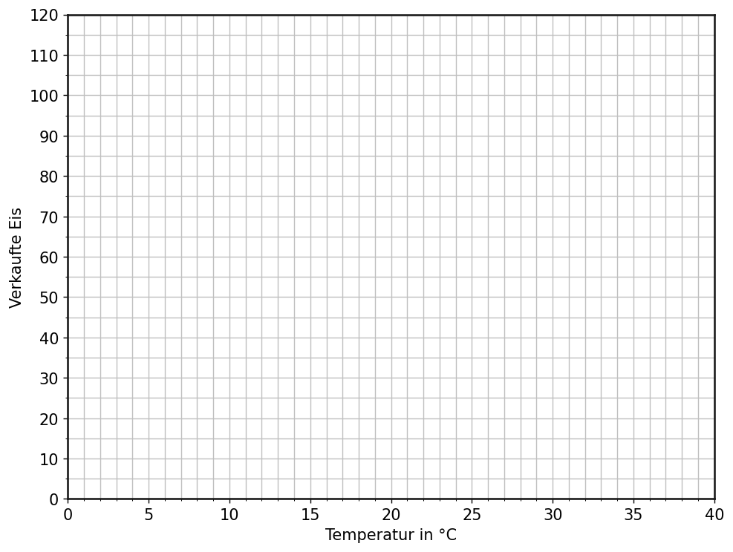
🔒 LÖSUNGSSKIZZE – NUR FÜR DIE LEHRKRAFT

Geradengleichung
Verkaufte Eis = 4 · Temperatur – 20
(y = 4x – 20, Steigung m = 4, Achsenabschnitt b = −20)

Lösungen
Aufgabe | Rechenweg | Lösung
A 1a | Temperatur steigt um jeweils 5°C | 5°C
A 1b | Verkauf steigt um jeweils 20 Eis | 20 Eis
A 1c | Pro 1°C → 20 ÷ 5 = 4 Eis mehr | 4 Eis/°C
B 3a | Steigung (aus 1c) | m = 4
B 3b | y-Achsenabschnitt (abgelesen oder berechnet) | b = −20
B 4 | Probe: 4 · 20 + (−20) = 80 – 20 = 60 ✓ | 60 Eis ✓
C 5 | 4 · 30 + (−20) = 120 – 20 = 100 | 100 Eis
C 6 | 50 = 4x – 20 → 70 = 4x → x = 17,5 | 17,5°C
D 7 | 4 · 0 – 20 = −20 → negativ, nicht sinnvoll | −20 (unsinnig)
D 8 | 4 · 50 – 20 = 180 → unrealistisch viel | 180 (unrealistisch)
Didaktischer Hinweis: Die Aufgaben D7 und D8 sind die wichtigsten Transferaufgaben. Sie zeigen die Grenzen des linearen Modells: Extrapolation über den Trainingsbereich hinaus führt zu unsinnigen Vorhersagen. Genau dieses Problem hat auch eine KI.
Akzeptanzbereich: Schüler, die die Gerade per Augenmaß legen, können leicht abweichende Werte für b erhalten (−18 bis −22 ist akzeptabel). Entscheidend ist, dass m = 4 erkannt wird.

